ประกาศองค์การบริหารส่วนตำบลทุ่งกระตาดพัฒนา
เรื่อง การดำเนินการตามมาตรการป้องกันการละเว้นการปฏิบัติหน้าที่
ในการบังคับใช้กฎหมายเกี่ยวกับป้ายโฆษณาบนทางสาธารณะ
..........................................................................
ด้วยคณะรัฐมนตรีได้มีมติเมื่อวันที่ 8 มกราคม 2562 เรื่อง มาตรการป้องกันการละเว้นการปฏิบัติหน้าที่ในการบังคับใช้กฎหมายเกี่ยวกับป้ายโฆษณาบนทางสาธารณะตามที่คณะกรรมการ ป.ป.ช.เสนอ เพื่อเป็นการรักษาความสะอาดและความเป็นระเบียบเรียบร้อยของชุมชน โดยให้ความสำคัญกับเรื่องการแก้ไขปัญหาการติดตั้งป้ายโฆษณาบนทางสาธารณะที่ทำให้บ้านเมืองดูไม่สะอาดและขาดความเป็นระเบียบเรียบร้อย อีกทั้งยังส่งผลกระทบต่อความปลอดภัยของประชาชน
องค์การบริหารส่วนตำบลทุ่งกระตาดพัฒนา ในฐานะราชการส่วนท้องถิ่นมีอำนาจหน้าที่ในการรักษาความเป็นระเบียบเรียบร้อยและดูแลรักษาที่สาธารณะ ตามมาตรา 67 (2) แห่งพระราชบัญญัติสภาตำบลและองค์การบริหารส่วนตำบล พ.ศ.2537 แก้ไขเพิ่มเติมถึง (ฉบับที่ 7) พ.ศ.2562 มาตรา 16 (17) แห่งพระราชบัญญัติกำหนดแผนและขั้นตอนการกรายอำนาจให้แก่องค์กรปกครองส่วนท้องถิ่น พ.ศ.2542 มาตรา 10 แห่งพระราชบัญญัติรักษาความสะอาดและความเป็นระเบียบเรียบร้อยของบ้านเมือง พ.ศ.2535 และมาตรา 21 แห่งพระราชบัญญัติควบคุมอาคาร พ.ศ.2522 จึงขอประกาศการดำเนินการตามมาตรการป้องกันและการละเว้นการปฏิบัติหน้าที่ในการบังคับใช้กฎหมายเกี่ยวกับป้ายโฆษณาบนทางสาธารณะที่อยู่ในความรับผิดชอบขององค์การบริหารส่วนตำบลทุ่งกระตาดพัฒนา รายละเอียดตามเอกสารที่แนบท้ายประกาศนี้
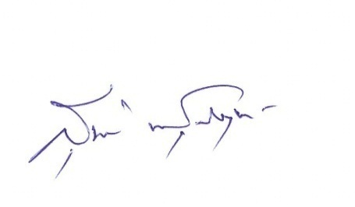
จึงประกาศให้ทราบโดยทั่วกัน
ประกาศ ณ วันที่ 9 เดือน กรกฎาคม พ.ศ. 2562

ลงชื่อ
(นายสุชาติ พันธุ์สัมฤทธิ์)
นายกองค์การบริหารตำบลทุ่งกระตาดพัฒนา

